关于2015下半年双证生办理申请提前毕业和延期毕业的通知
一、2013级双证学生申请201601提前毕业必须达到以下标准：
1、截止至2016年1月，入学时间满两年或两年以上(单转双的同学，要以双证身份入学时间为准)
2、截止至2015年9月1日前，学分修满（不含在修学分）
3、实习工作完成
4、开题完成，论文初稿完成（未在规定时间提交论文初稿者不能申请提前毕业）
5、学费交清（包括超出学分和重修学分）

请12级双证暂缓毕业的同学及时提交延期毕业申请.
二、办理时间：2015年9月6日—10月14日
周一至周五 上午9：00-11：00，下午13：00-16：30

三、办理方法
- 北大主页—校内门户—登陆—业务办理—研究生院—异动申请
（1）进入北大主页，点击“门户”


（2）登陆校内门户

（3）在“业务办理”中选择“研究生院”
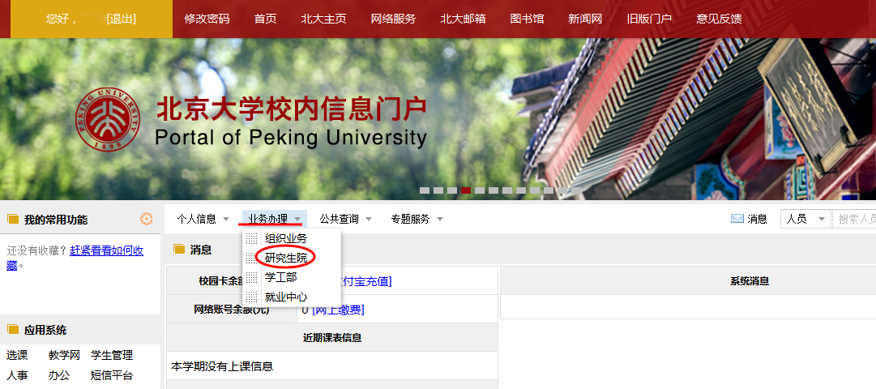
（4）点击“填写学籍异动申请”
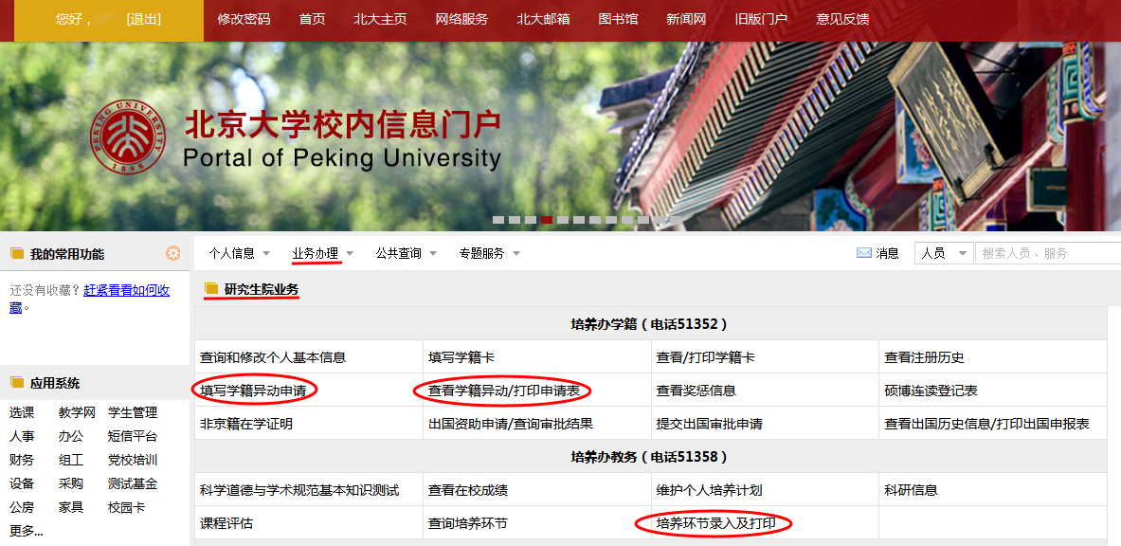
（5）2013级双证学生申请2016年1月份提前毕业的，在异动类型的下拉列表中选择“141提前毕业”。
2012级双证暂缓毕业的同学在异动类型的下拉列表中选择“142延长学习年限”。
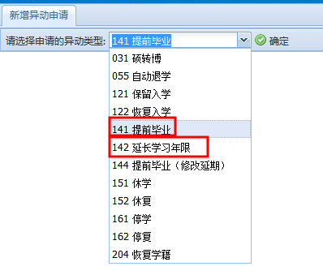
（6）填写完“提前毕业学期数”或“延长毕业学期数”，以及申请原因后，点击“提交申请”。然后打印申请表，找导师签字同意后，将申请表交至大兴教务办3207。由学院和研究生院进行最后的审核。
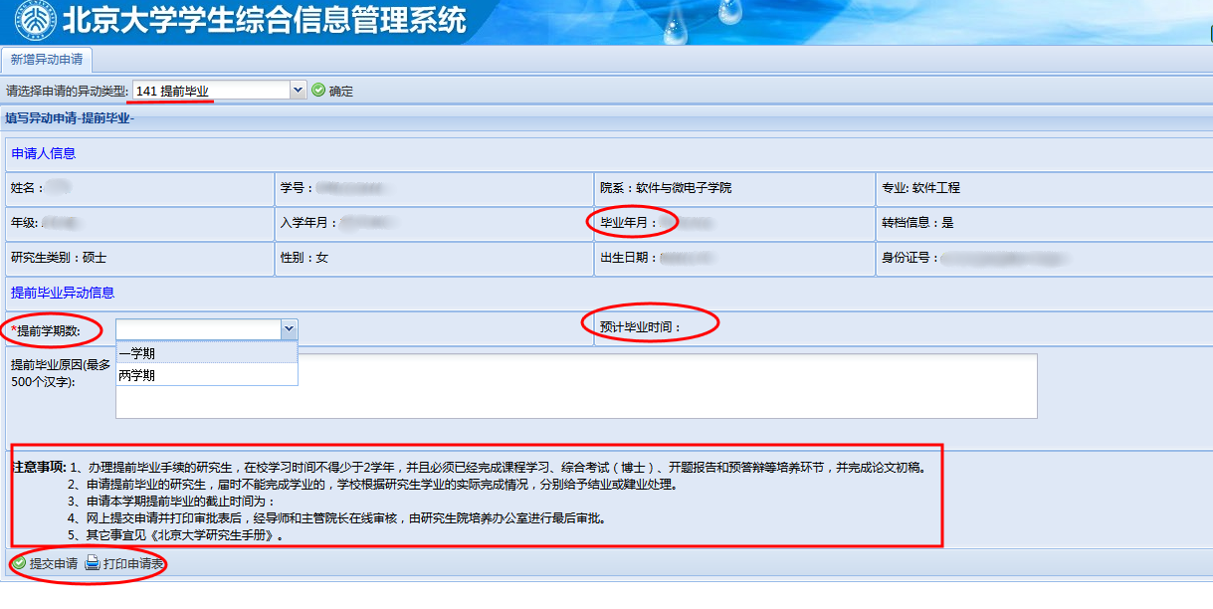
（7）审核通过后，学生可以在系统中查询审核结果。
2、特别注意：请各位同学慎重考虑提前毕业事宜。一旦提前毕业申请审核通过，学生必须参加论文答辩，不能中途退出，也不能再进行延期。如果放弃答辩，只能以结业处理，学生只能领取结业证，没有毕业证和学位证，只能申请在2017年1月参加二次答辩，答辩通过后才可以领取学位证书，在2017年3月办理相关手续后用结业证书换取毕业证书。

